**МІНІСТЕРСТВО ОСВІТИ І НАУКИ УКРАЇНИ**

**НАЦІОНАЛЬНИЙ ТЕХНІЧНИЙ УНІВЕРСИТЕТ**

**«ХАРКІВСЬКИЙ ПОЛІТЕХНІЧНИЙ ІНСТИТУТ»**

Кафедра інформатики та інтелектуальної власності

**ЗВІТИ**

про виконання лабораторних робіт з дисципліни

«Методи та засоби обчислювальної математики»

Варіант 18

Група КН-321В

Виконавець Дмитро ХОМА

Викладач Дмитро ЄЛЬЧАНІНОВ

Харків 2023

**5** **ІНТЕРПОЛЯЦІЯ ФУНКЦІЙ БАГАТЬОХ ЗМІННИХ**

**5.1 Завдання**

Для заданих варіантів значень функції $f\left(x,y,z\right)$ в певних точках провести її багатовимірну інтерполяцію.

Значення функції $f\left(x,y,z\right)$ для заданого варіанта подані на рис. 5.1.

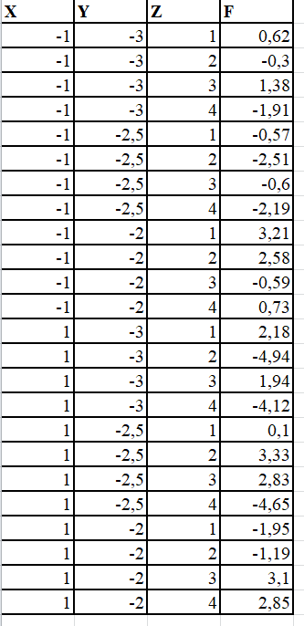

Рисунок 5.1 – Значення функції $f\left(x,y,z\right)$ в певних точках

**5.2** **Інтерполяції функції трьох змінних**

У загальному випадку значення функції $f\left(x,y,z\right)$ умовно можуть бути подані у табл. 5.2.

Таблиця 5.2 – Значення функції $f\left(x,y,z\right)$ у загальному випадку

|  |  |  |  |  |  |  |  |  |  |  |  |  |  |  |  |  |  |
| --- | --- | --- | --- | --- | --- | --- | --- | --- | --- | --- | --- | --- | --- | --- | --- | --- | --- |
| *x* | $$x_{0}$$ | … | $$x_{0}$$ | … | $$x_{0}$$ | … | $$x_{i}$$ | … | $$x_{i}$$ | … | $$x_{i}$$ | … | $$x_{m}$$ | … | $$x_{m}$$ | … | $$x_{m}$$ |
| $$y$$ | $$y_{0}$$ | … | $$y_{j}$$ | … | $$y_{n}$$ | … | $$y_{0}$$ | … | $$y_{j}$$ | … | $$y_{n}$$ | … | $$y_{0}$$ | … | $$y_{j}$$ | … | $$y_{n}$$ |
| $$z$$ | $$z_{0}$$ |  | $$z_{l}$$ |  | $$z_{p}$$ |  | $$z_{0}$$ |  | $$z_{l}$$ |  | $$z_{p}$$ |  | $$z_{0}$$ |  | $$z_{l}$$ |  | $$z_{p}$$ |
| $$f\left(x,y,z\right)$$ | $$f_{000}$$ | … | $$f_{0jl}$$ | … | $$f_{0np}$$ | … | $$f_{i00}$$ | … | $$f_{ijl}$$ | … | $$f_{inp}$$ | … | $$f_{m00}$$ | … | $$f_{mjl}$$ | … | $$f_{mnp}$$ |

Інтерполяційну функцію шукають у вигляді інтерполяційного полінома

$$P\left(x,y,z\right)=a_{m,n,p}x^{m}y^{n}z^{p}+…+a_{m,n,p-1}x^{m}y^{n}z^{p-1}+…+a_{m,n,0}x^{m}y^{n}z^{0}+…+$$

$$+a_{m,n-1,0}x^{m}y^{n-1}z^{0}+…+a_{m,1,p}x^{m}y^{1}z^{0}+…+a_{m,0,0}x^{m}y^{0}z^{0}+…+$$

$$+a_{i,j,l}x^{i}y^{j}z^{l}+…+a_{i,j,l-1}x^{i}y^{j}z^{l-1}+…+a_{i,j,1}x^{i}y^{j}z^{1}+…+a_{i,j,0}x^{i}y^{j}z^{0}+…+$$

$${+a}_{i,j-1,0}x^{i}y^{j-1}z^{0}+…+a_{i,1,0}x^{i}y^{1}z^{0}+…+a_{i,0,0}x^{i}y^{0}z^{0}+…+$$

$${+a}_{i-1,j,l}x^{i-1}y^{j}z^{l}+…+a_{1,j,l}x^{1}y^{j}z^{l}+…+a_{0,j,l}x^{0}y^{j}z^{l}+…+$$

$$+a_{0,j-1,l}x^{0}y^{j-1}z^{l}+…+a_{0,1,l}x^{0}y^{1}z^{l}+…+a_{0,0,l}x^{0}y^{0}z^{l}+…+$$

$$+a_{0,0,l-1}x^{0}y^{0}z^{l-1}+…+a_{0,0,1}x^{0}y^{0}z^{1}+…+a_{0,0,0}x^{0}y^{0}z^{0}$$

Значення інтерполяційного полінома $P\left(x,y,z\right)$ у певних точках мають дорівнювати значенням функції $f\left(x,y,z\right)$, що подані у табл. 5.2. Це призводить до системи лінійних рівнянь для коефіцієнтів полінома $P\left(x,y,z\right)$:

$$\left\{\begin{aligned}a_{m,n,p}{x_{0}}^{m}{y_{0}}^{n}{z_{0}}^{p}+…+a_{i,j,l}{x_{0}}^{i}{y_{0}}^{j}{z_{0}}^{l}+…+a_{0,0,0}{x_{0}}^{0}{y_{0}}^{0}{z_{0}}^{0}=f_{000} \\ \begin{matrix}⋯ \\ a_{m,n,l}{x_{i}}^{m}{y_{j}}^{n}{z_{l}}^{p}+…+a_{i,j,l}{x_{i}}^{i}{y_{j}}^{j}{z_{l}}^{l}+…+a_{0,0}{x_{i}}^{0}{y_{j}}^{0}{z_{l}}^{0}=f_{ijl} \\ ⋯\end{matrix} \\ a_{m,n,p}{x_{m}}^{m}{y_{n}}^{n}{z_{p}}^{p}+…+a_{i,j,p}{x_{m}}^{i}{y_{n}}^{j}{z_{p}}^{l}+…+a_{0,0,0}{x_{m}}^{0}{y_{n}}^{0}{z_{p}}^{0}=f_{mnp}\end{aligned}\right.$$

**5.3 Код програми**

Багатовимірна інтерполяція реалізована у коді програми мовою Python, як показано на рис. 5.1.

import pandas as pd

from gaussMethod import Gauss

*# Завантажуємо дані*

data = pd.read_excel('Tricubic_Interpolation.xlsx')

*# Визначаємо степені кожної змінної*

power_X = len(data.X.unique()) - 1

power_Y = len(data.Y.unique()) - 1

power_Z = len(data.Z.unique()) - 1

*# Формуємо матрицю A*

A = []

for j in range((power_X+1) * (power_Y+1) * (power_Z+1)):

    s = []

    for i in range(power_X, -1, -1):

        for k in range(power_Y, -1, -1):

            for l in range(power_Z, -1, -1):

                s.append((data['X'][j]**i)*(data['Y'][j]**k)*(data['Z'][j]**l))

    A.append(s)

*# Формуємо вектор b*

b = []

for j in range((power_X+1) * (power_Y+1) * (power_Z+1)):

    b.append(data['F'][j])

*# Обчислюємо коефіцієнти полінома*

c = Gauss(A,b)

*# Формуємо поліном*

polynom_string = 'P(x,y,z) = '

j = 0

for i in range(power_X, -1, -1):

    for k in range(power_Y, -1, -1):

        for l in range(power_Z, -1, -1):

            polynom_string = polynom_string + str(c[j]) + '*x^' + str(i) + '*y^' + str(k) + '*z^' + str(l) + '+'

            j = j + 1

polynom_string = polynom_string[:-9].replace('+-', '-').replace('x^1', 'x').replace('y^1', 'y').replace('z^1', 'z')

polynom_string = polynom_string.replace('*x^0', '').replace('*y^0', '').replace('*z^0', '')

*# Відображаємо поліном*

print('Інтерполяційний поліном')

print(polynom_string)

Рисунок 5.1 – Код програми, що реалізує багатовимірну інтерполяцію

Програма використовує бібліотеку pandas, що дозволяє імпортувати дані з різних форматів файлів, та функцію Gauss з модуля gauss.

Структура та зміст файлу Tricubic_Interpolation.xlsx, з якого програма завантажує вхідні дані, показана на рис. 5.2.



Рисунок 5.2 – Структура та зміст файлу Tricubic_Interpolation.xlsx

**5.4 Тестування програми**

Результат роботи програми, що реалізує багатовимірну інтерполяцію, показано на рис. 5.3.

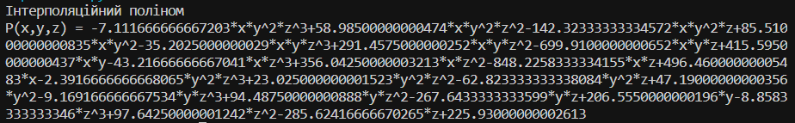

Рисунок 5.3 – Результат роботи програми, що реалізує багатовимірну інтерполяцію

Необхідно перевірити, що отриманий в результаті роботи програми інтерполяційний поліном в заданих точках приймає задані значення (табл. 5.1).

Результати перевірки інтерполяційного полінома засобами сервісу Wolfram Cloud (https://www.wolframcloud.com/) показано на рис. 5.4.

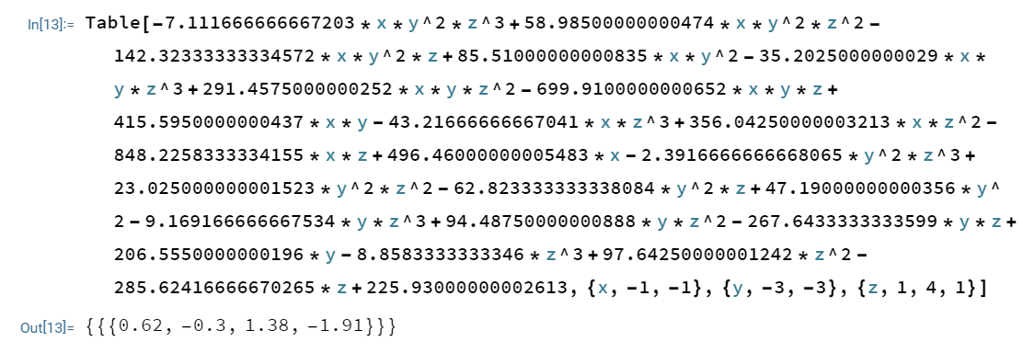

Рисунок 5.4.1 – Результати перевірки інтерполяційного полінома засобами сервісу Wolfram Cloud

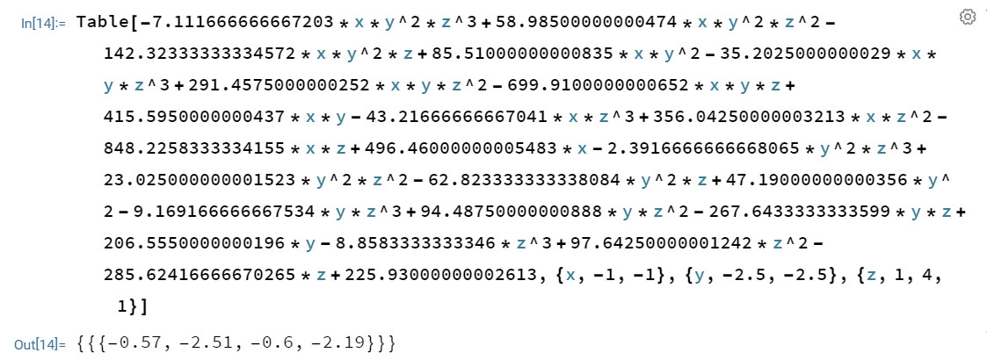

Рисунок 5.4.2 – Результати перевірки інтерполяційного полінома засобами сервісу Wolfram Cloud

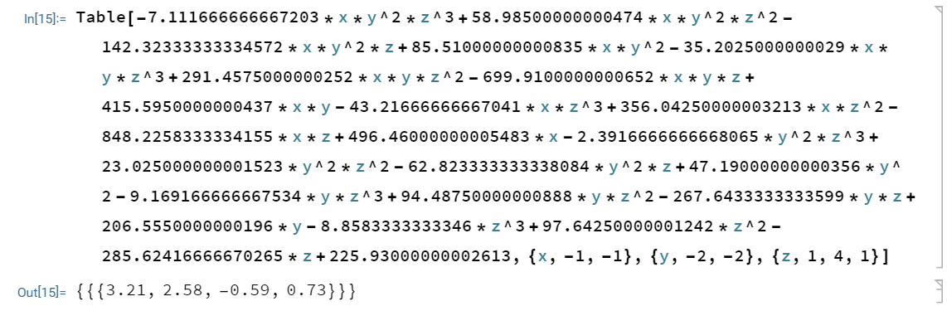

Рисунок 5.4.3 – Результати перевірки інтерполяційного полінома засобами сервісу Wolfram Cloud

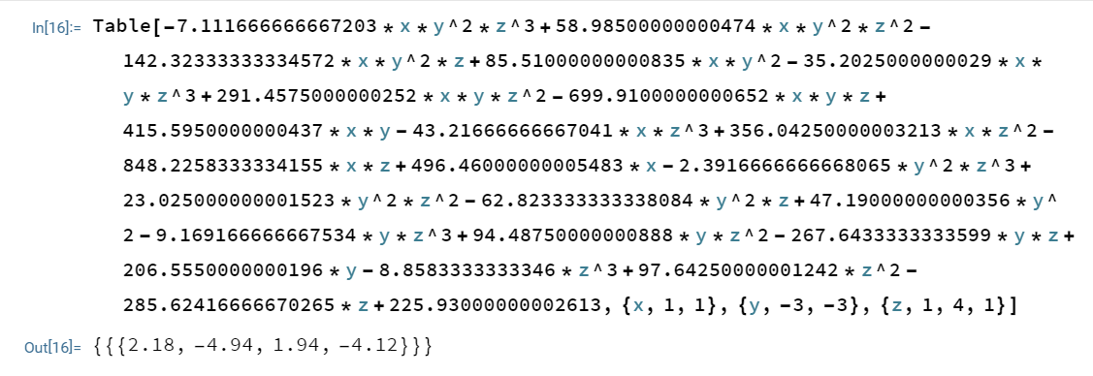  
Рисунок 5.4.4 – Результати перевірки інтерполяційного полінома засобами сервісу Wolfram Cloud

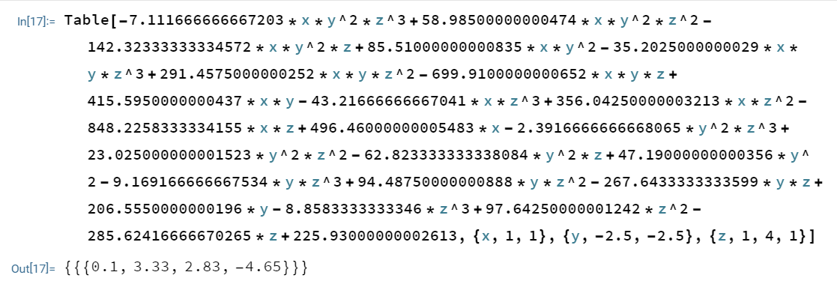

Рисунок 5.4.5 – Результати перевірки інтерполяційного полінома засобами сервісу Wolfram Cloud

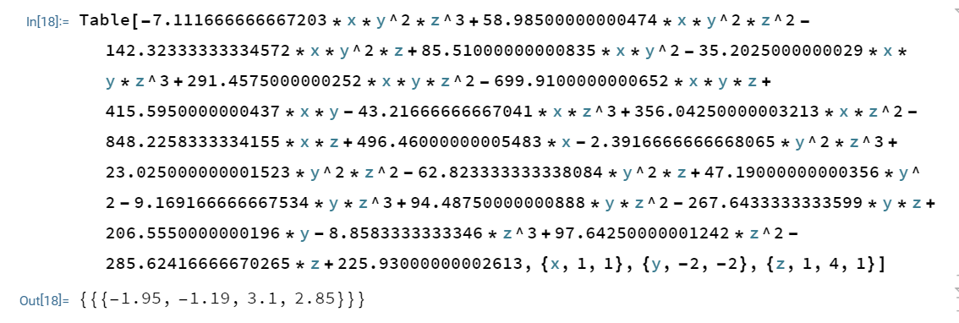

Рисунок 5.4.6 – Результати перевірки інтерполяційного полінома засобами сервісу Wolfram Cloud

Отже, для заданих вхідних даних програма видає правильні результати.